Lưu trữ và tìm kiếm theo nội dung

**1. Ánh xạ**

Đặt $f_{W,θ}:{\left\{-1,1\right\}}^{N}→{\left\{-1,1\right\}}^{N}$, với $W∈R^{N}, θ∈R^{N}$, xác định bởi

${Y=f}_{W,θ}\left(X\right)=f_{W,θ}(x_{1},…, x_{i},…, x_{N})=(y_{1},…, y_{j},…, y_{N})$,

với $y_{j}=Sign\left(Σ_{i=1}^{N}x_{i}*w_{ij}- θ_{j}\right), ∀j=1,…, N$, và $Sign\left(u\right)=\left\{\begin{aligned}-1, &u<0 \\ 1, &u≥0\end{aligned}\right.$ được gọi là hàm kích hoạt.

Một cách trực quan, có thể biểu diễn hàm $f$ như hình vẽ sau:

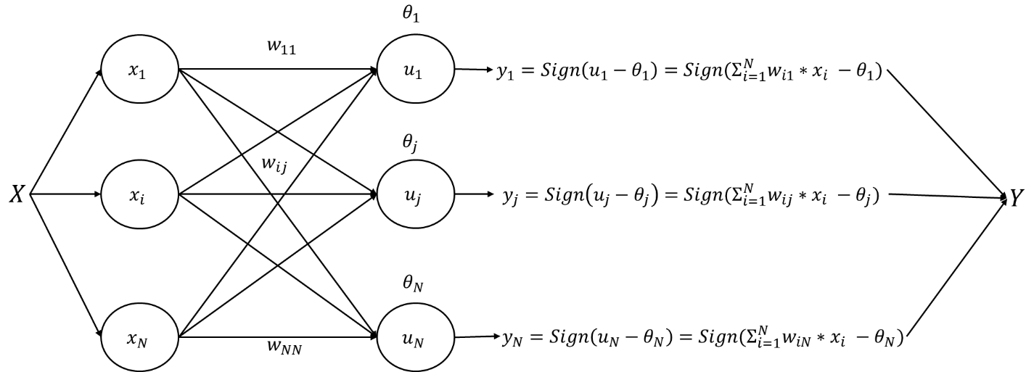

**2. Bộ nhớ kết hợp**

Có thể xem $X=(x_{1},…, x_{N})$ như một chuỗi $N$ bít, và được biểu diễn trong $N$ ô nhớ như hình vẽ dưới:

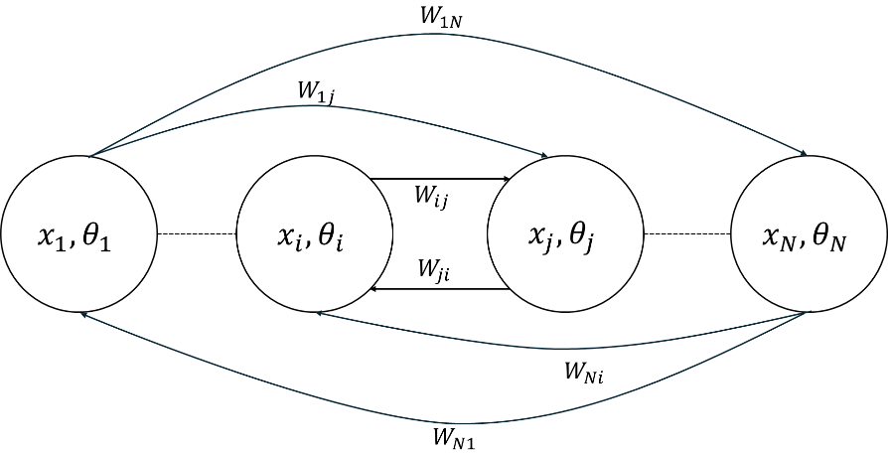

Mỗi ô nhớ $i$ có một ngưỡng kích hoạt $θ_{i}$, và có thể tác động đến nút $j$ bằng một cường độ $W_{ij}$. Theo định nghĩa ánh xạ như trong phần trước, nội dung cuat ô nhớ thứ $j$ có thể được bật thành 1 nếu tổng tác động của tất cả các ô nhớ trong bộ nhớ vượt quá ngưỡng kích hoạt của nó: $Σ_{i=1}^{N}x_{i}*W_{ij} θ_{j}$. Các ô nhớ như thế hình thành một mô hình lưu trữ với nội dung các ô nhớ có liên kết qua lại lẫn nhau, gọi là Bộ nhớ Kết hợp – Associative Memory.

Bộ nhớ Kết hợp được dùng để lưu trữ dữ liệu theo cách có thể tìm kiếm theo nội dung.

**3. Lưu trữ dữ liệu**

Lưu trữ tập $n$ mẫu nhị phân $N$ bit là xác định ma-trận $W∈R^{N×N}$ và vec-tơ $Θ∈R^{N}$.

***3.1. Bộ nhớ chỉ lưu 1 mẫu***

Xét trường hợp đơn giản, AM chỉ lưu đúng 1 mẫu $P=(p_{1},…, p_{N})$.

Bằng cách chọn $W_{ij}=\frac{\left(\left(2p_{i}-1\right)\left(2p_{j}-1\right)\right)}{N}, ∀i≠j; i,j=1,…, N$ và $W_{ii}=0, ∀i=1,…, N$.

Với cấu hình Bộ nhớ Kết hợp như trên, ta thực hiện 2 dạng tìm kiếm: tìm kiếm không và có nhiễu.

*a. Tìm kiếm với dữ liệu không nhiễu*

Với trường hợp dữ liệu vào mạng không bị nhiễu: $X=P=(p_{1},…, p_{N})$.

Đặt $S\left(0\right)=X=(p_{1},…, p_{N})$ biểu diễn trạng thái AM tại thời điểm ban đầu $t=0$. Tại thời điểm thứ $t=1$, trạng thái của AM được tính theo ánh xạ định nghĩa ở phần 1:

$S\left(t+1\right)=f\left(S\left(t\right)\right)=(y_{1},…, y_{N})$.

Đặt $u_{j}=Σ_{i=1}^{N}W_{ij}*p_{i}$,

Thì

$u_{j}=\sum_{i=1}^{N}{\frac{\left(\left(2p_{i}-1\right)\left(2p_{j}-1\right)\right)}{N}}*p_{i}=\frac{2p_{j}-1}{N}\sum_{i=1}^{N}{\left(2p_{i}-1\right)p_{i}}=2p_{j}-1$.

Vậy $y_{j}=Sign\left(u_{j}-θ_{j}\right)=Sign\left(2p_{j}-1\right)=p_{j}$.

*b. Tìm kiếm với mẫu nhiễu*

Bây giờ, giả sử $S\left(0\right)=X'$ với $1≤n ≤N$ vị trí sai so với mẫu $P=(p_{1},…, p_{N})$.

Không mất tính tổng quát, giả sử đó là $n$ vj trí đầu tiên trong mẫu. Nghĩa là $S\left(0\right)=X^{'}=(x_{1},…, x_{N})$ với $x_{i}=-p_{i},∀i=1,…, n$ và $x_{i}=p_{i},∀i=n+1,…, N$.

Đặt $u_{j}=Σ_{i=1}^{N}W_{ij}x_{i}$,

Thì

$u_{j}=\sum_{i=1}^{N}{\frac{\left(\left(2p_{i}-1\right)\left(2p_{j}-1\right)\right)}{N}}*x_{i}=\frac{2p_{j}-1}{N}Σ_{i=1}^{N}\left(2p_{i}-1\right)x_{i}=\frac{\left(2p_{j}-1\right)\left(-n+N-n\right)}{N}=\frac{N-2n}{N}(2p_{j}-1)$

Vậy

$y_{j}=Sign\left(u_{j}-θ_{j}\right)=Sign\left(\frac{N-2n}{N}\left(2p_{j}-1\right)\right)=\left\{\begin{aligned}p_{j}, &n<\frac{N}{2} \\ -p_{j}, &n≥\frac{N}{2}\end{aligned}\right.$.

Như vậy để lưu 1 mẫu, bằng cách chọn $W và Θ$ như trên, AM có thể phục hồi mẫu nhiễu dưới một nửa khích thước mẫu.

**3.2. Lưu nhiều mẫu**

Bây giờ, giả sử cần lưu $M$ mẫu nhị phân khác nhau, $\left\{P^{i}=\left(p_{1}^{i},…, p_{N}^{i}\right)\{-1,1\}, i=1,…, M\right\}$.

Mở rộng công thức xác định ma-trận tham số $W$ ở trường hợp lưu một mẫu, trong trường hợp lưu $M$ mẫu, ma-trận $W$ được xác định theo công thức Hebb như sau:

$W_{ij}=\frac{1}{N}Σ_{k}(2p_{k}^{i}-1)(2p_{k}^{j}-1)$.

Có thể hiểu ý nghĩa công thức Hebb như sau. Nếu xem tất cả $M$ mẫu như một ma-trận, mỗi phần tử của ma-trận đại diện cho một trạng thái. Và W là ma-trận được tạo ra từ $M$ mẫu này.

Cũng như trong trường hợp lưu một mẫu, ta cũng sẽ phục hồi mẫu trong 2 trường hợp: thuộc và không thuộc tập mẫu đã được lưu.

*a) Tìm $P$ mẫu trong tập $M$ mẫu đã lưu*

Đặt $H_{j}^{m}=Σ_{i=1}^{N}\left(W_{ij}\left(2p_{i}^{m}-1\right)\right)=\left(2p_{j}^{m}-1\right)+O\left(\frac{M\left(M-1\right)}{N}\frac{1}{2}\right)$.

Thừa số dôi ra $O\left(\frac{M\left(M-1\right)}{N}\frac{1}{2}\right)$ chứa $N(M-1)$ giá trị -1 hay +1.

Khi $M, N$ lớn, có thể xấp xỉ $\frac{M\left(M-1\right)}{N}.\frac{1}{2}≈\frac{N\left(M-1\right)}{2M}$.

Khi $M$ rất lớn hơn $N$, thừa số dôi ra này tiến về 0. Như vậy, sau một quá trình lặp,

$y_{j}=S_{j}\left(t=1\right)=Sign\left(H_{j}^{m}\left(t=0\right)\right)=2p_{j}^{m}-1$.

*b) Phục hồi mẫu nhiễu*

$H_{j}^{m}=\left(1-\frac{2n}{N}\right)\left(2p_{j}^{m}\right)+\left(\frac{Σ_{k=m}^{M}\left(2p_{kj}\right)\left(Σ_{i=1}^{N}\left(2p_{i}^{m}-1\right)\left(2p_{j}^{k}-1\right)\right)}{N}\right)$

$=\left(1-\frac{2n}{N}\right)\left(2p_{j}^{m}-1\right)+O\left(\frac{M\left(M-1\right)}{N}.\frac{1}{2}\right)$.

Nếu $n, M≪N$, theo luật số lớn, $Sign\left(H_{j}^{m}\right)=2p_{j}^{m}-1$.

Kết quả trên có thể tóm tắt qua mệnh đề sau:

**Mệnh đề**: Cho tập mẫu $P=\{P^{i}=\left(p_{1}^{i},…,p_{n}^{i}\right)∈{\left\{-1,1\right\}}^{N},i=1,…, M\}$. Gọi AM là mô hình lưu trữ $M$ mẫu này với

$W_{ij}=\frac{1}{N}Σ_{k=1}^{M}\left(2p_{i}^{k}-1\right)\left(2p_{j}^{k}-1\right);i,j=1,…, N$.

(i) Gọi $Z=\{Z_{1},…,Z_{q}\}$ là tập các trạng thái của AM, thì $Z$ hữu hạn và $P⊂Z$.

(ii) Nếu trạng thái đầu của AM là $Z_{0}=(z_{1}^{0},…, z_{n}^{0})$ mà tồn tại $P^{i}=(p_{1}^{i},…,p_{N}^{i})∈P$ sao cho $Σ_{j=1}^{N}\left(\frac{z_{j}^{0}-p_{j}^{i}}{2}\right)=N-n$; $M,n≪N$, thì $Z$ hình thành một xích Markov hấp thu với một trạng thái hấp thu $P^{i}∈P$.

**4. Cải tiến không gian lưu trữ**

Trong công thức Hebb, khả năng phục hồi phụ thuộc vào số nhiễu và số mẫ cần lưu, $n, M$. Nên $N$ phải rất lớn. Để cải tiến, ta sử dụng phép chiếu trong đại số tuyến tính.

Đặt $Q_{jm}=\frac{Σ_{i}\left(2p_{j}-1\right)\left(2p_{m}-1\right)}{M};i, m=1,…, M$.

Nếu tâp mẫu $P$ chỉ gồm các mẫu khác nhau $P^{i}≠P^{j}, ∀i,j=1,…, M;i≠j$, thì $Q=[Q_{jm}]$ khả nghịch. Từ đó, tính

$W_{ij}^{*}=\frac{Σ_{i}\left(2p_{i}^{j}-1\right)\left(Q_{jm}^{-1}\right)\left(2p_{i}^{m}-1\right)}{M}$.

Theo cách trên, AM kích thước $N$ có thể lưu được $M=N$ mẫu.

Trong trường hợp tổng quát, $M<N$, ma-trận $Q$ không vuông. Khi ấy, bằng cách đặt

$Q^{'}=Q^{T}{\left(QQ^{T}\right)}^{-1}$,

Ta có thể xây dựng ma-trận $W^{*}$.